# 개요

# 유사 서비스

## 자소설닷컴

* 자소서 작성/공유 기능
* 이력서 작성
* 합격 스펙 분석

## 인크루트

* 채용 공고 게시(중견? 위주)
* 이력서 작성/관리

## 잡코리아

* 채용 공고 게시(공채 위주)
* 취업 정보
  + 인적성/NCS
  + 면접
  + 합격 자소서 공유
  + 합격 스펙 분석

## 코멘토

* 현직자 멘토링
* 이력서 작성
* AI 자소서 분석 기능

## 링크드인

# 제공 기능과 목적

## 로그인, 회원 정보 수정

## 이력서 작성

* 직접 작성 🡪 몇 가지 참고할 수 있는 템플릿 제공
* 이력서 자동 생성 🡪 경험/스펙 정리 내용 바탕으로 이력서 자동 생성

## 경험 정리 : 아르바이트, 여행, 워홀, 교환, 대외활동, 공모전 등

* 정량화할 수 없는 경험들
* 목록 기능 🡪 타임라인 형태?
* 경험 분석 : 빈 작성폼 + STAR 등 경험 분석 틀 제공

## 스펙 정리 : 학교, 학점, 수강 과목, 인턴, 경력, 수상 경험, 자격증, 보유 기술 및 수준, 논문, 특허

* 정량화 가능
* 이력서 자동 생성으로 연동
* 목록 기능

## 자소서 작성

* 질문과 답변을 직접 작성
* 글자수 세기 기능
* 작성한 자소서는 항목별로 tag 달 수 있게
* 자소서 항목 별 필터링(시기별, 회사별, 키워드별)
  + 시기별 필터링 : 작성자가 직접 기재 ex) 2019 상반기(default : 작성일자 기준)
  + 회사별 필터링 : 작성자가 직접 기재한 회사명 기준
  + 키워드별 : 자소서 작성 시 달았던 tag 기반

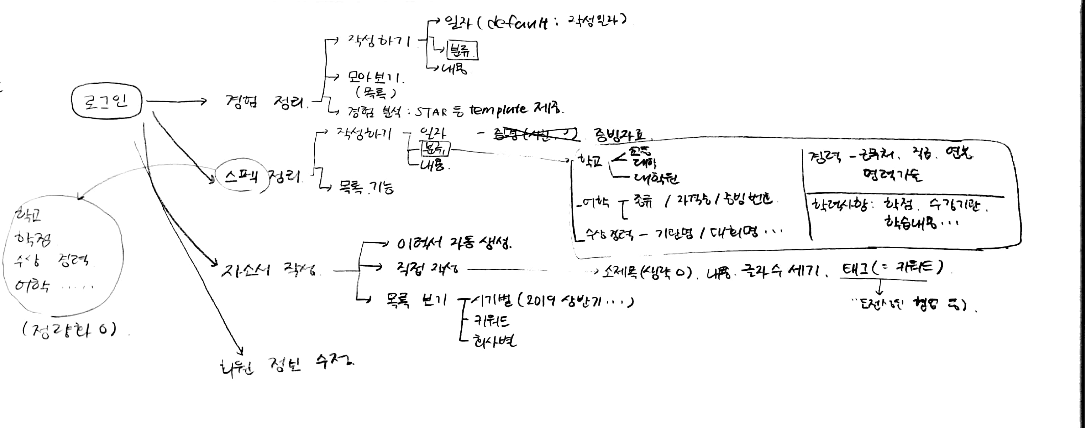

## [ 코멘토 – AI 자소서 분석 기능 ]

